Vilniaus universitetas
Matematikos ir informatikos fakultetas
Programų sistemų katedra

„Utopinė amnezija“ įmonės veiklos modelis

Laboratorinis darbas
Versija 1.1

Darbą atliko 4 kurso 1 grupės studentai:

Karolis Brazauskas
Aurimas Bružas
Martynas Kazlauskas
Žilvinas Kučinskas
Zbignev Monkevič
Robert Požarickij

Vilnius
2012
Anotacija

Darbas atliktas kaip dalyko „Programų kūrimo procesas“ pirmasis laboratorinis darbas. Darbe analizuojami pasirinktos įmonės programų kūrimo procesai. Tikslas – išsiaiškinti, kaip dabar vyksta PĮ procesai, kokios atsakomybių sritys.

Darbą atliko:

Karolis Brazauskas
El. paštas: Karolis.Brazauskas@mif.stud.vu.lt
Tel.: 8~64627458
Atliktos dalys: Programavimas

Aurimas Bružas
El. paštas: Aurimas.Bruzas@mif.stud.vu.lt
Tel.: 8~614 63339
Atliktos dalys: Analizė

Martynas Kazlauskas
El. paštas: Martynas.Kazlauskas@mif.stud.vu.lt
Tel.: 8~68673962
Atliktos dalys: Testavimas

Žilvinas Kučinskas
El. Paštas: Zilvinas.Kucinskas@mif.stud.vu.lt
Tel.: 8~65019916
Atliktos dalys: Planavimas

Zbignev Monkevič
El. paštas: Zbignev.Monkevic@mif.stud.vu.lt
Tel.: 8~62124340
Atliktos dalys: Palaikymas

Robert Požarickij
El. paštas: Robert.Pozarickij@mif.stud.vu.lt
Tel.: 8~62956023
Atliktos dalys: Projektavimas

Turinys

1. Įmonės procesų apžvalga 5
2. Proceso „Analizė“ aprašas 6
3. Proceso „Planavimas“ aprašas 8
4. Proceso „Projektavimas“ aprašas 9
5. Proceso „Programavimas“ aprašas 11
6. Proceso „Testavimas“ aprašas 13
7. Proceso „Palaikymas“ aprašas 15

Įmonės aprašas

Įmonės dydis apie 20 žmonių, 10 iš jų dalyvauja PĮ kūrimo procese.

Veiklos modelis – B2C (mūsų produktą naudoja paprasti vartotojai)

Vystome nuosavą produktą.

Įmonės procesų apžvalga

Procesai:
- Analizė
- Projektavimas
- Planavimas
- Programavimas
- Testavimas
- Palaikymas
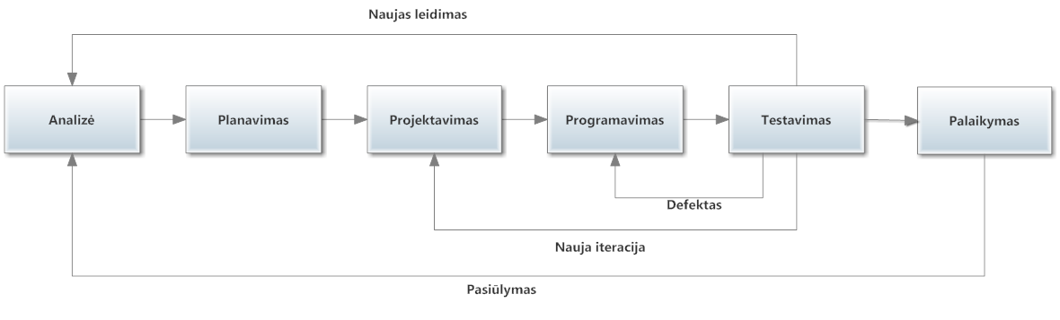

Proceso „Analizė“ aprašas

Pavadinimas: | PR1. Analizė (ANALYSIS)
Tikslas: | Išnagrinėti poreikius, detalizuotai ir aiškiai pateikti reikalavimus.
Naudojami darbo produktai: | Pasiulymų duombazė (FEEDBACK)
Kuriami darbo produktai: | Reikalavimų specifikacija  Feature list  Apimties ataskaita  Use cases  UI prototipai  Papildomi reikalavimai
Vykdytojai: | Analitikas  Produkto savininkas (Product owner)
Veiklos: | - Vizijos aptarimas  - Apimties vertinimas  - User stories ruošimas  - UI prototipo ruošimas  - Papildomų reikalavimų dokumentavimas  - Analizės apžvalga
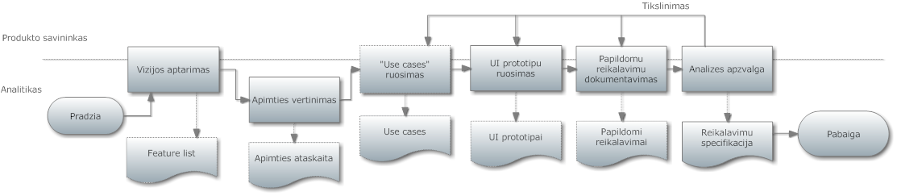

Veiklos ID: | V1.1. Vizijos aptarimas
Tikslas: | Aptarti naujus „features“
Naudojami darbo produktai: | Pasiulymų duombazė (FEEDBACK)
Kuriami darbo produktai: | Feature list

Veiklos ID: | V1.2. Apimties vertinimas
Tikslas: | Įvertinti analizės proceso trukmę
Naudojami darbo produktai: | Feature list
Kuriami darbo produktai: | Apimties ataskaita

Veiklos ID: | V1.3. User stories ruošimas
Tikslas: | Aprašyti norimą funkcionalumą „Use Cases“ pavidalu
Naudojami darbo produktai: | Feature list
Kuriami darbo produktai: | User stories

Veiklos ID: | V1.4. UI prototipo ruošimas
Tikslas: | Sukurti naujų „features“ UI prototipą
Naudojami darbo produktai: | Use Cases, Feature list
Kuriami darbo produktai: | UI prototipai

Veiklos ID: | V1.5. Papildomų reikalavimų dokumentavimas
Tikslas: | Aptarti ir dokumentuoti papildomus reikalavimus, kurie neatsispindi 1.3 ir 1.4 veiklose.
Naudojami darbo produktai: | Use Cases, UI prototipai, Feature list
Kuriami darbo produktai: | Papildomi reikalavimai

Veiklos ID: | V1.6. Analizės apžvalga
Tikslas: | Apžvelgti analizės proceso rezultatus ir viską apjungti į reikalavimų specifikaciją
Naudojami darbo produktai: | Feature list  Use Cases  UI prototipai  Papildomi reikalavimai
Kuriami darbo produktai: | Reikalavimų specifikacija

Proceso „Planavimas“ aprašas

Pavadinimas: | PR2. Planavimas
Tikslas: | Sudaryti vykdymo grafiką ir planą.
Naudojami darbo produktai: | Reikalavimų specifikacija.
Kuriami darbo produktai: | Vykdymo planas.  Vykdymo grafikas.
Vykdytojai: | Programuotojai, analitikai, testuotojai
Veiklos: | - Užduočių suformulavimas.  - Užduočių apimties įvertinimas.  - Užduočių prioritizavimas.  - Resursų planavimas.

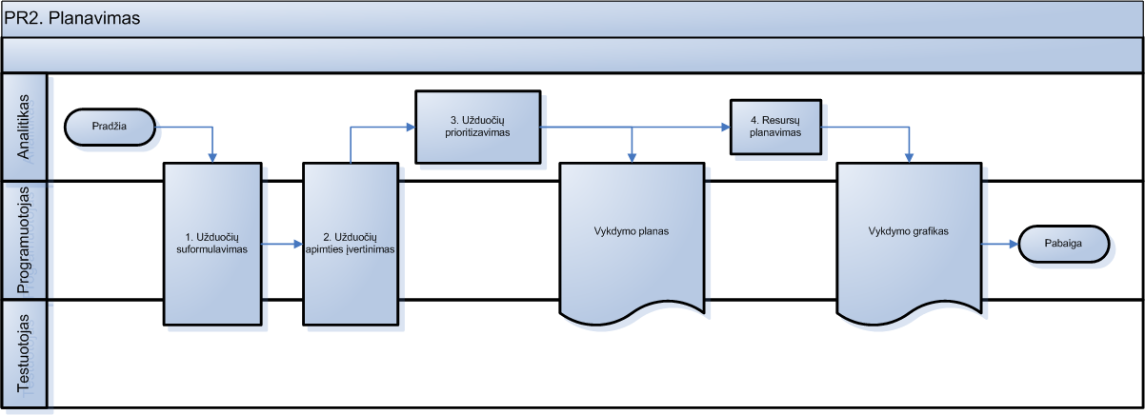

Veiklos ID: | V2.1 Užduočių suformulavimas
Tikslas: | Aiškiai apibrėžti ir išskaidyti užduotis
Naudojami darbo produktai: | Reikalavimų specifikacija
Kuriami darbo produktai: | Vykdymo planas

Veiklos ID: | V2.2 Užduočių apimties įvertinimas
Tikslas: | Įvertinti kiekvienos užduoties vykdymo laiką
Naudojami darbo produktai: | Reikalavimų specifikacija
Kuriami darbo produktai: | Vykdymo planas

Veiklos ID: | V2.3 Užduočių prioritizavimas
Tikslas: | Surikiuoti užduotis pagal prioritetą (svarbumą)
Naudojami darbo produktai: | Reikalavimų specifikacija
Kuriami darbo produktai: | Vykdymo planas

Veiklos ID: | V2.4 Resursų planavimas
Tikslas: | Suplanuoti vykdomų darbų grafiką
Naudojami darbo produktai: | Vykdymo planas
Kuriami darbo produktai: | Vykdymo grafikas

Proceso „Projektavimas“ aprašas

Pavadinimas: | PR3. Projektavimas
Tikslas: | Apibrėžti naujo komponento (FEATURE) aukšto lygio architektūrą
Naudojami darbo produktai: | Reikalavimų specifikacija, vykdymo grafikas
Kuriami darbo produktai: | Techninė specifikacija
Vykdytojai: | Projektuotojas
Veiklos: | - Naujo komponento elementų aukšto lygio architektūros nustatymas;  - Naujų sistemos elementų vidinių ir išorinių interfeisų identifikavimas;  - Techninės specifikacijos ruošimas;  - Naujo komponento pritaikymas sistemos reikalavimams.

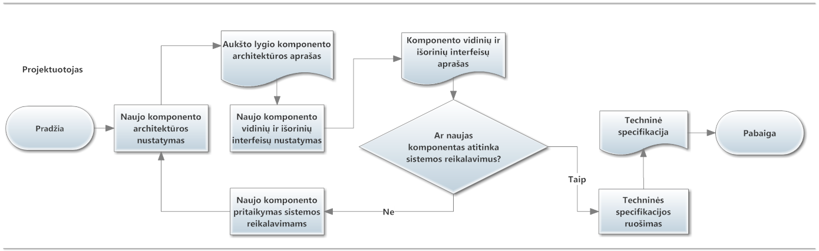

Veiklos ID: | V3.1. Naujo komponento elementų aukšto lygio architektūros nustatymas
Tikslas: | Nustatyti naujo komponento elementų aukšto lygio architektūrą
Naudojami darbo produktai: | Reikalavimų specifikacija
Kuriami darbo produktai: | Aukšto lygio komponento architektūros aprašas

Veiklos ID: | V3.2. Naujų sistemos elementų vidinių ir išorinių interfeisų identifikavimas
Tikslas: | Identifikuoti interfeisus tarp egzistuojančios sistemos bei naujo komponento
Naudojami darbo produktai: | Aukšto lygio komponento architektūros aprašas
Kuriami darbo produktai: | Komponento vidinių ir išorinių interfeisų aprašas

Veiklos ID: | V3.3. Techninės specifikacijos ruošimas
Tikslas: | Paruošti naujo komponento techninę specifikaciją
Naudojami darbo produktai: | Sistemos architektūros aprašas  Komponento vidinių ir išorinių interfeisų aprašas
Kuriami darbo produktai: | Techninė specifikacija

Veiklos ID: | V3.4. Naujo komponento pritaikymas sistemos reikalavimams
Tikslas: | Pritaikyti naujo komponento architektūrą prie egzistuojančios sistemos reikalavimų
Naudojami darbo produktai: | Techninė specifikacija  Sistemos reikalavimų specifikacija (Reikalavimų specifikacija)
Kuriami darbo produktai: | Aukšto lygio sistemos architektūros aprašas

Proceso „Programavimas“ aprašas

Pavadinimas: | PR4. Programavimas (PROGRAMMING)
Tikslas: | Realizuoti naują funkcionalumą (FEATURE), ištaisyti rastus defektus (BUG)
Naudojami darbo produktai: | Techninė specifikacija, išsamus defektų aprašas, vykdymo grafikas
Kuriami darbo produktai: | Programinis kodas (CODE)  Automatizuotas testas (AUTOTEST)
Vykdytojai: | Programuotojas
Veiklos: | - Naujo funkcionalumo realizavimas  - Rasto defekto taisymas  - Automatinių testų rašymas  - Testavimas

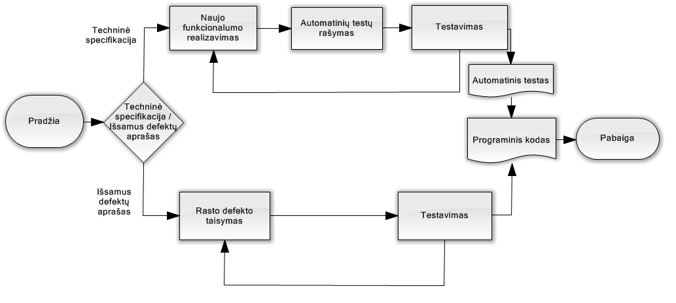
Veiklos ID: | V4.1. Naujo funkcionalumo realizavimas (FEATURE)
Tikslas: | Realizuoti sistemoje naują funkcionalumą
Naudojami darbo produktai: | Techninė specifikacija
Kuriami darbo produktai: | Programinis kodas (CODE)

Veiklos ID: | V4.2. Rasto defekto taisymas (BUG)
Tikslas: | Pataisyti sistemoje rastą defektą
Naudojami darbo produktai: | Išsamus defektų aprašas
Kuriami darbo produktai: | Programinis kodas (CODE)

Veiklos ID: | V4.3. Automatinių testų rašymas
Tikslas: | Parašyti automatinius testus naujai sukurtam sistemos funkcionalumui patikrinti
Naudojami darbo produktai: | Techninė specifikacija
Kuriami darbo produktai: | Automatizuotas testas (AUTOTEST)

Veiklos ID: | V4.4. Testavimas
Tikslas: | Patikrinti, ar naujai parašytas programinis kodas kompiliuojasi/veikia.
Naudojami darbo produktai: | Techninė specifikacija
Kuriami darbo produktai:

Proceso „Testavimas“ aprašas

Pavadinimas: | PR5. Testavimas
Tikslas: | Rasti defektus anksčiau nei vartotojai, identifikuoti defekto vietą
Naudojami darbo produktai: | Atnaujinta, bet dar neįdiegta programinė įranga, vykdymo grafikas
Kuriami darbo produktai: | Testavimo atvejai  Užregistruotas defektas  Išsamus defektų aprašas
Vykdytojai: | Testuotojas
Veiklos: | - Naujų testavimo atvejų kūrimas  - Naujo funkcionalumo testavimas  - Regresijų testavimas  - Verifikavimas
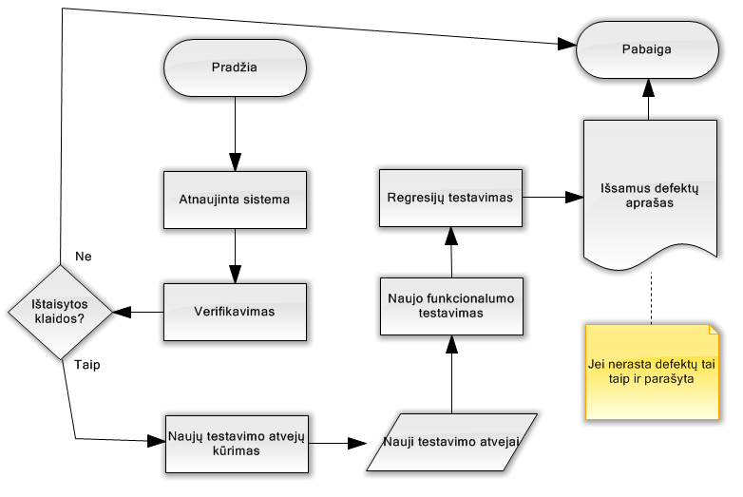
Veiklos ID: | V5.1. Naujų testavimo atvejų kūrimas
Tikslas: | Aprašyti, kaip testuojamos sistemos funkcijos
Naudojami darbo produktai: | Registruotas defektas
Kuriami darbo produktai: | Testavimo atvejai

Veiklos ID: | V5.2. Naujo funkcionalumo testavimas
Tikslas: | Testuojamos naujos sistemos funkcijos
Naudojami darbo produktai: | Nauji testavimo atvejai
Kuriami darbo produktai: | Išsamus defektų aprašas

Veiklos ID: | V5.3. Regresijų testavimas
Tikslas: | Testuojamos senos sistemos funkcijos
Naudojami darbo produktai: | Seni testavimo atvejai
Kuriami darbo produktai: | Išsamus defektų aprašas

Veiklos ID: | V5.4. Verifikavimas
Tikslas: | Verifikuojama, kad ištaisytos sistemos klaidos
Naudojami darbo produktai: | Seni testavimo atvejai

Proceso „Palaikymas“ aprašas

Pavadinimas: | PR6. Palaikymas (SUPPORT)
Tikslas: | Teikti pagalbą programinės įrangos vartotojams, priimti pasiūlymus, registruoti ir taisyti defektus.
Naudojami darbo produktai: | Įdiegta programinė įranga (SOFT)
Kuriami darbo produktai: | Programinis kodas (CODE)  Automatizuotas testas (AUTOTEST)  Užregistruotas defektas (BUG)  Suteikta pagalba vartotojui (HELP)  Pasiulymų duombazė (FEEDBACK)
Vykdytojai: | Aptarnavimo specialistas  Testuotojas  Programuotojas
Veiklos: | - Vartotojo užklausos priėmimas  - Pagalbos suteikimas vartotojui  - Defekto atkartojimas  - Defekto taisymas  - Defekto verifikavimas  - Pasiūlymo registravimas

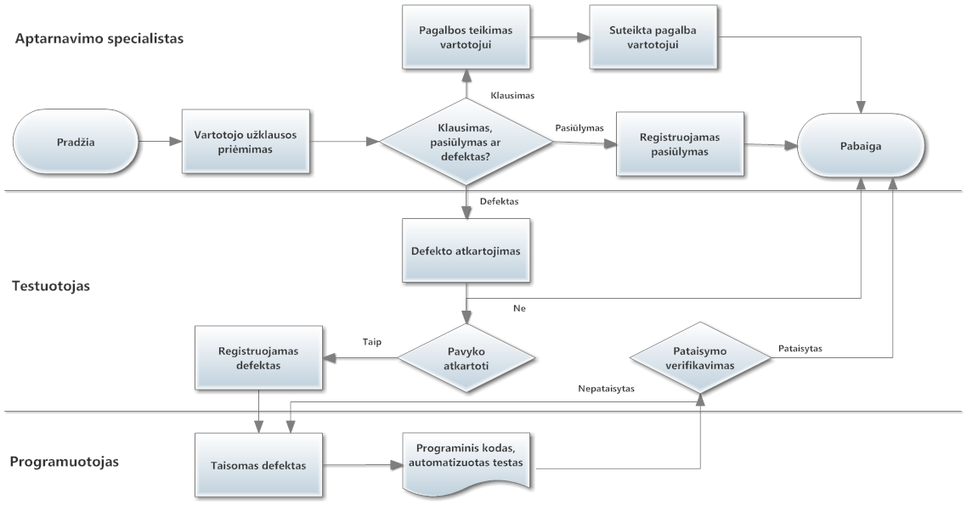

Veiklos ID: | V6.1. Vartotojo užklausos priėmimas
Tikslas: | Priimti vartotojo užklausą
Naudojami darbo produktai: | Gautas elektroninis laiškas
Kuriami darbo produktai:

Veiklos ID: | V6.2. Pagalbos suteikimas vartotojui
Tikslas: | Atsakyti į vartotojo klausimą.
Naudojami darbo produktai: | Dokumentacija (DOC)
Kuriami darbo produktai: | Suteikta pagalba vartotojui (HELP)

Veiklos ID: | V6.3. Defekto atkartojimas
Tikslas: | Įsitikinti, kad defektas iš tikrųjų egzistuoja ir įmanoma jį atkartoti.
Naudojami darbo produktai: | Įdiegta programinė įranga (SOFT)
Kuriami darbo produktai: | Užregistruotas defektas (BUG)

Veiklos ID: | V6.4. Defekto taisymas
Tikslas: | Ištaisyti esamą defektą ir jei įmanoma pridėti automatinį testą.
Naudojami darbo produktai: | Užregistruotas defektas (BUG)  Programinis kodas (CODE)  Įdiegta programinė įranga (SOFT)
Kuriami darbo produktai: | Programinis kodas (CODE)  Automatizuotas testas (AUTOTEST)

Veiklos ID: | V6.5. Defekto verifikavimas
Tikslas: | Įsitikinti, kad defektas buvo ištaisytas sėkmingai bei nesukėlė regresijų.
Naudojami darbo produktai: | Užregistruotas defektas (BUG)  Įdiegta programinė įranga (SOFT)
Kuriami darbo produktai:

Veiklos ID: | V6.6.Pasiūlymo registravimas
Tikslas: | Užregistruoti vartotojo pasiūlymą vėlesnei analizei
Naudojami darbo produktai:
Kuriami darbo produktai: | Pasiulymų duombazė (FEEDBACK)

